Приемы установления хорошего контакта с родителями.  В разговоре с родителями одновременно с улыбкой необходим доброжелательный, внимательный взгляд (контакт глаз).  Убрать барьеры, «увеличивающие» расстояние в нашем восприятии в общении (стол, книга, лист бумаги в руках).  Использовать по ходу разговора открытые жесты, не скрещивать перед собой руки, ноги.  Всем своим видом поддерживать состояние безопасности и комфорта (отсутствие напряженности в позе, резких движений, сжатых кулаков, взгляд исподлобья, вызывающая интонация в голосе).  Как можно реже употреблять местоимение «Вы…» (Вы сделайте то-то!», «Вы должны это…!») Чаще  говорить; «Мы», «Нас объединяет общее дело – это воспитание наших с вами детей!»  Вот самые основные правила установления хорошего личностного контакта и построения эффективного общения и взаимодействия с родителями.  Особое внимание следует обратить на следующие моменты:  Всегда стремитесь быть в хорошем настроении и быть приятными, дружелюбными в общении.  Старайтесь почувствовать эмоциональное состояние родителей.  Находите возможность каждый раз говорить родителям что- нибудь положительное о ребенке – это лучший способ расположить родителей к себе.  Если есть необходимость указать на ошибки родителей, делайте это тактично.  Замечания, жалобы родителей, их сомнения, возражения выслушивайте внимательно и терпеливо.  Необходимо родителям давать точные, конкретные ответы, обоснованные советы. | НАШИ КООРДИНАТЫ:  Адрес: 620050, г. Екатеринбург, Билимбаевская, 41а  телефон: 322-16-56  E-mail: ekb-mdou312@mail.ru  Сайт: htt//: 312.tvoysadik.ru    Давайте родителям возможность высказаться, не перебивая их.  Будьте эмоционально уравновешенным при общении с родителями, подавайте пример воспитанности и такта.  При любых трудностях родителей в воспитании ребенка необходимо вселять в родителей веру в своего ребенка.  Не принижайте авторитет родителей, как бы ни был мал их опыт в воспитании ребенка.   | Муниципальное бюджетное дошкольное образовательное учреждение –  детский сад № 312  Памятка для педагогов «Правила поведения и общения участников образовательных отношений ДОУ»  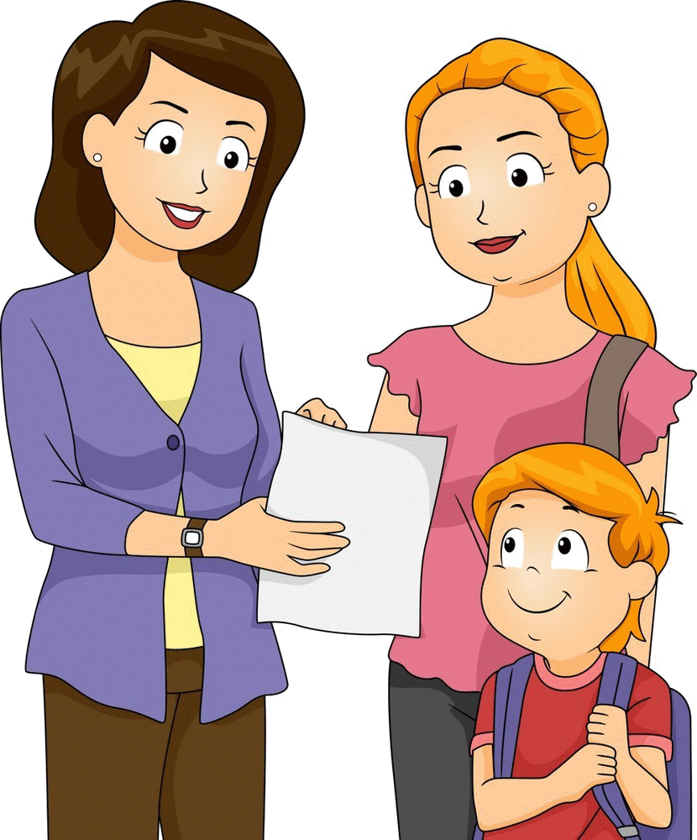  г. Екатеринбург  Старайтесь:  Иметь в душе прекрасный идеал, высокую мечту и стремиться к ней. Быть лучше, помня, что совершенствованию нет предела.  Быть всегда в равновесии, сдерживая отрицательные эмоции.  Выходить из конфликтных ситуаций с достоинством и юмором.  Прощать, сочувствовать, сопереживать, быть великодушным и снисходительным.  Быть всегда доброжелательным. Дружелюбие – основа вашего здоровья.  Быть добрым и честным. Помните, что добро, сделанное вами, всегда вернется к вам многократно увеличенным.

